Στο σεμινάριο διερευνώνται ζητήματα σχετικά με την αποτύπωση/ απεικόνιση/ διαχείριση του πορτρέτου του εικαστικού καλλιτέχνη σε λογοτεχνικά κείμενα, (μυθιστορήματα, μυθιστορηματικές βιογραφίες, διηγήματα, ποιήματα). Μελετώνται κομβικά έργα της ευρωπαϊκής λογοτεχνίας στα οποία ο εικαστικός καλλιτέχνης είναι ο πρωταγωνιστής.
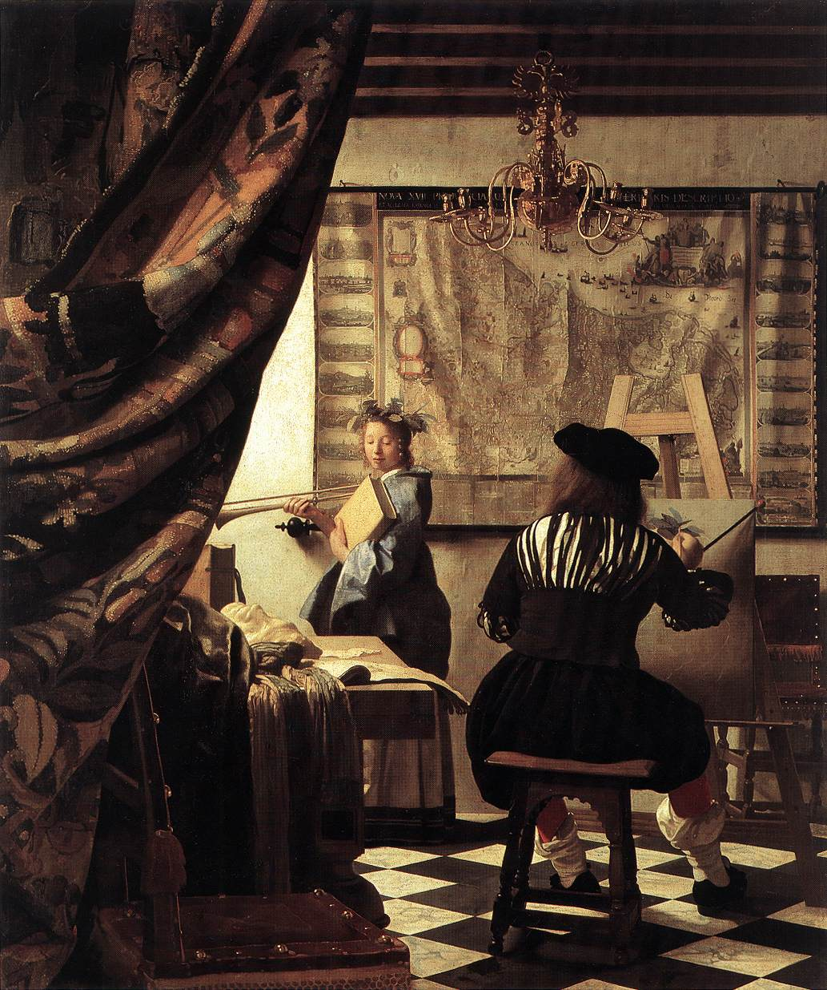
Με αυτή τη μελέτη επιχειρείται να απαντηθούν ερωτήματα όπως: πώς ένας συγγραφέας με μέσο το λόγο σχηματίζει την εικόνα ενός εικαστικού καλλιτέχνη; Ποια είναι τα κύρια χαρακτηριστικά που αποδίδει η λογοτεχνία στον καλλιτέχνη; Υπάρχουν κυρίαρχα σταθερά μοντέλα για τον καλλιτέχνη; Είναι στερεοτυπικά και επαναλαμβανόμενα ή μεταβλητά και πόσο αυτά επηρεάζονται από το κοινωνικό πεδίο και τις καλλιτεχνικές/λογοτεχνικές συμβάσεις κάθε εποχής; Πώς ο λόγος της λογοτεχνίας παράγει/επηρεάζει την εικόνα του καλλιτέχνη ή και πώς η λογοτεχνία επηρεάζεται από τις ιστορικές συνθήκες και αναπαράγει/ επηρεάζεται τα καλλιτεχνικά πρότυπα;

